**第一优先级**：搭建首页框架，实现登录跳转。

**详细阐述**：

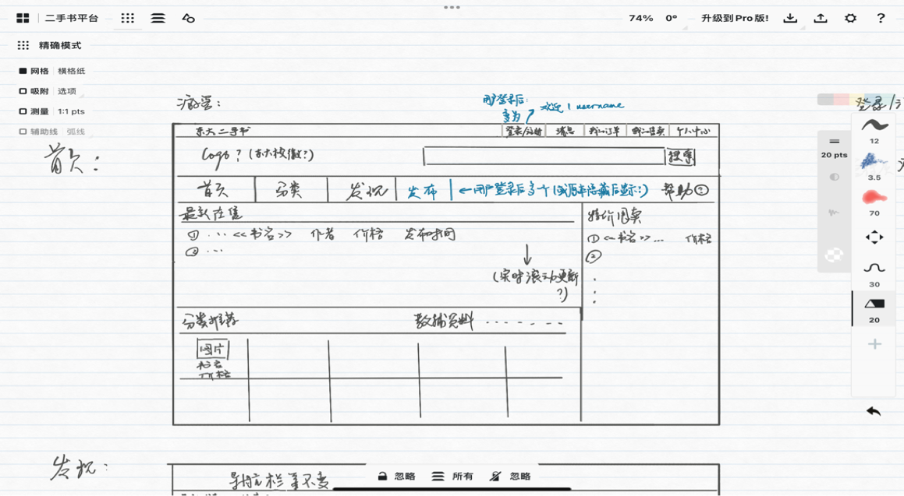

1. 排版：

按照所画示意图做好蓝色方框内**导航栏的排版**，导航栏以下只暂时**划分出三块区域**即可，具体排版留待后续细化。

1. 网页跳转：

先只给蓝色圆圈圈出的**登录、发现、发布**三处做上超链接跳转，打开方式都为本页面打开。

2.1.登录：

跳转至登录页面（参见下图），做好**注册、登录**功能，登录成功后能跳转回登录后的首页，登录按钮变为“欢迎！username”，且多出发布按钮。

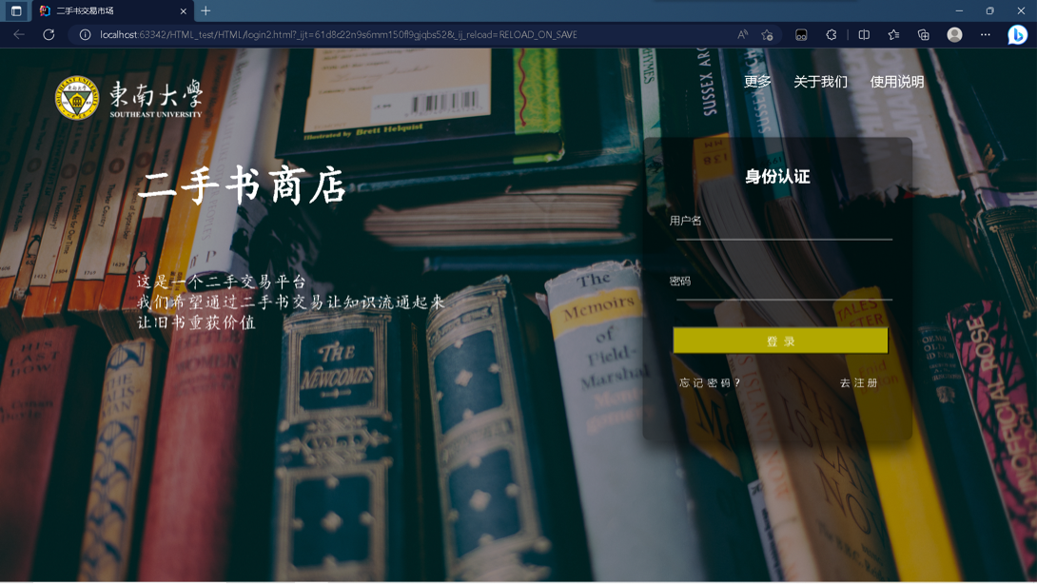

2.2.发现与发布

先将跳转后的**页面创建好**，顶部导航栏不变，导航栏以下内容留待下一步细化。

**第二优先级**：实现基础的发布功能，且能在发现（商城）中展现。

**详细阐述**：

1. 发布页面：

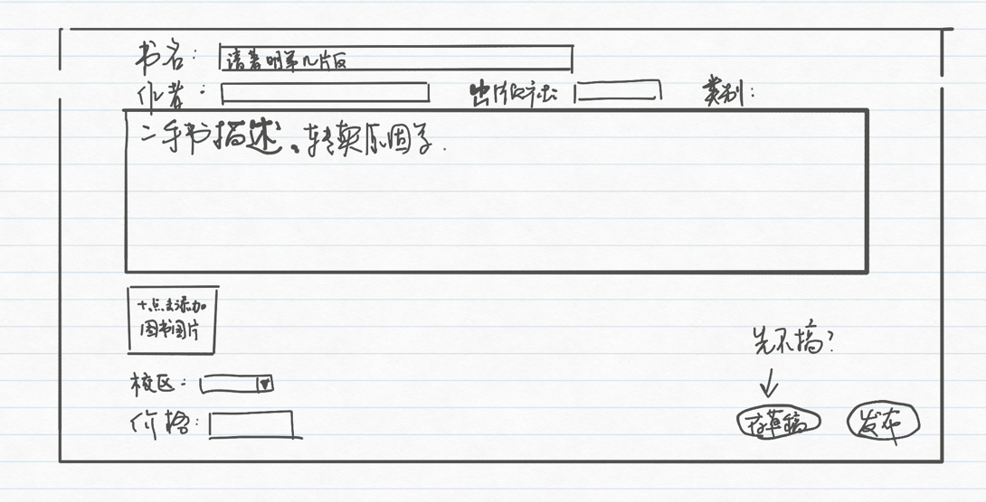

* 排版如上图，暂不考虑存草稿按钮。
* 点击发布后该页面需提交的信息有：

文本信息：书名、作者、出版社、描述

下拉框：类别、校区

文件选择：图片

数字：价格

1. 发现页面：

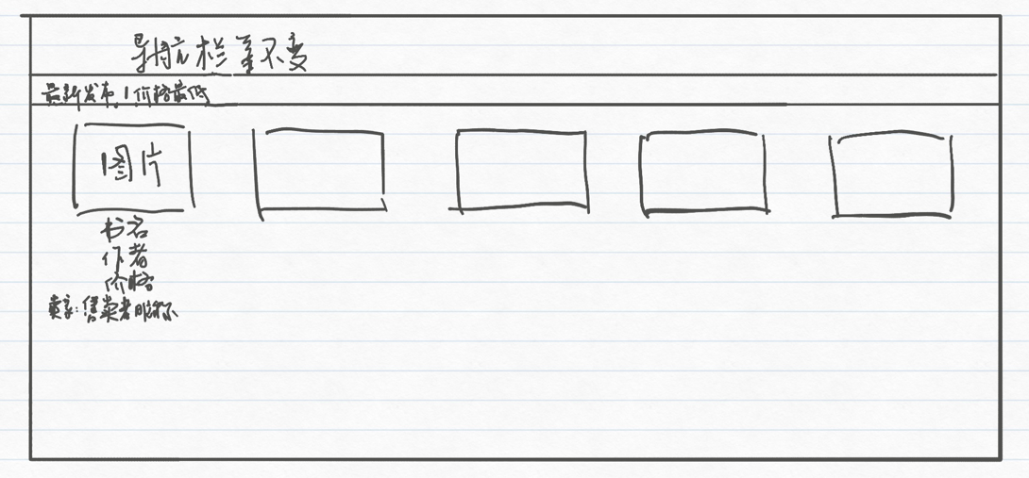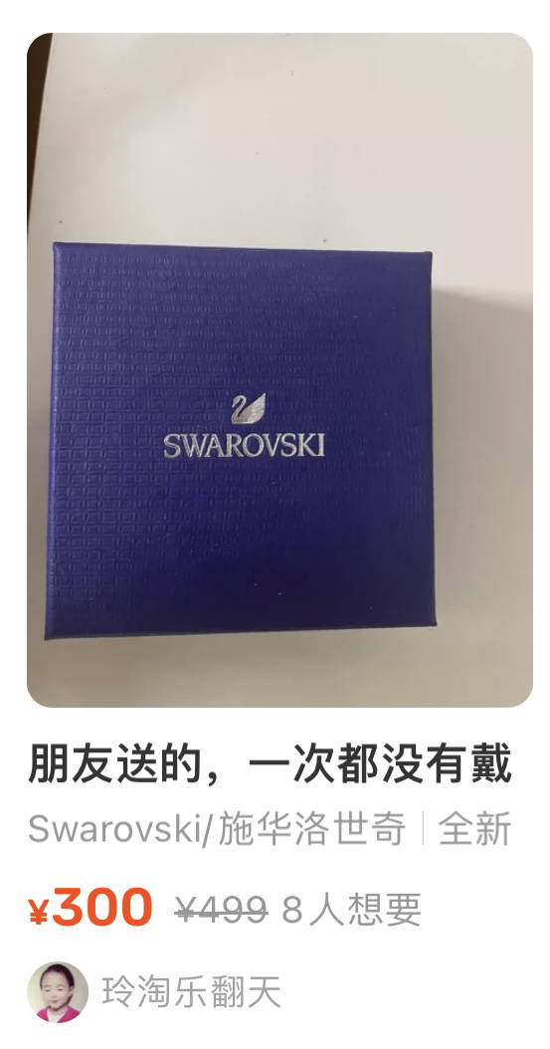

* 排版如上，“最新发布”所在栏暂时只排版，不做按钮实现。暂定一行展示五个商品。
* 每个商品展示的信息格式参考右上图：最上方一张图片，图片以下黑色加粗字体展示书名，灰色小字展示出版社，红色加粗字体展示价格，最下方灰色小字“卖家：卖家名”（此信息暂不实现）。